TAREA
VIERNES 05 DE JUNIO
- COMPLETÁ. LUEGO COLOREÁ
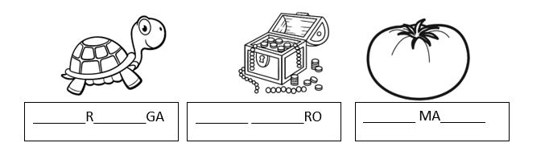
- ESCRIBÍ LOS CUATRO TIPOS DE LETRAS:
S: …………………………………………… L: ……………………………………..
D: …………………………………………… T: ……………………………………..
- ORDENÁ DE MAYOR A MENOR LOS SIGUIENTES NÚMEROS:
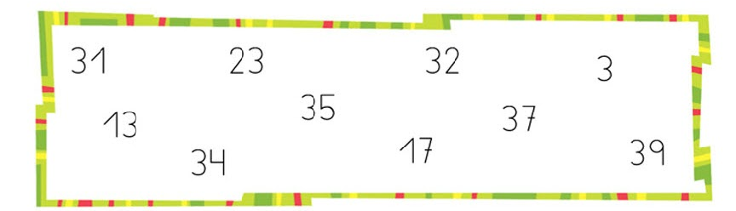
……………………………………………………………………………………………
- OBSERVA Y COLOREÁ DE VERDE LAS ACCIONES CORRECTAS Y DE ROJO LAS INCORRECTAS
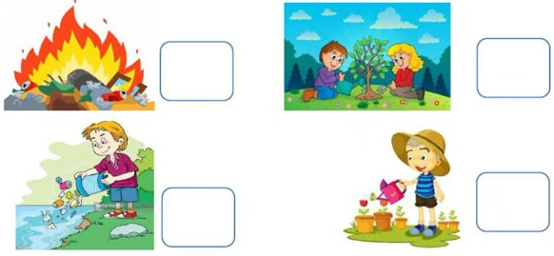
FECHA DE PRESENTACIÓN: 08/06
NOTIF: ……………………………………………………………

